
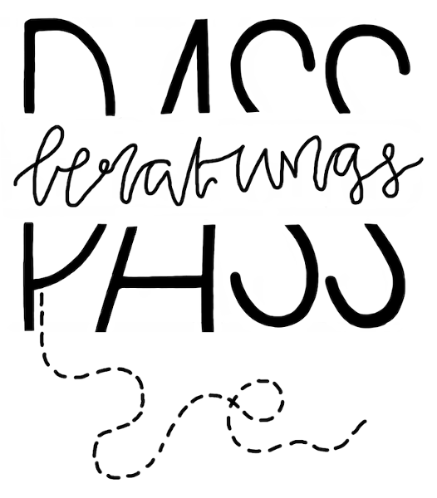
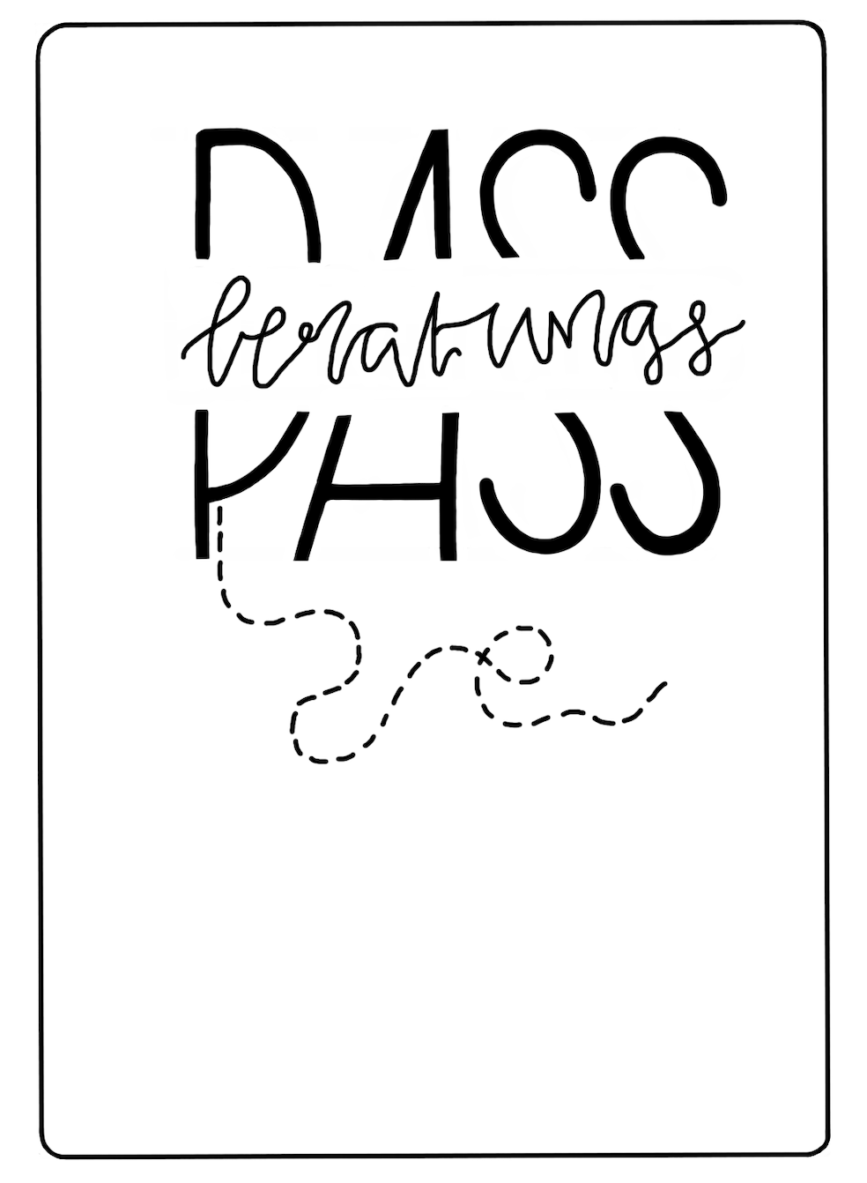
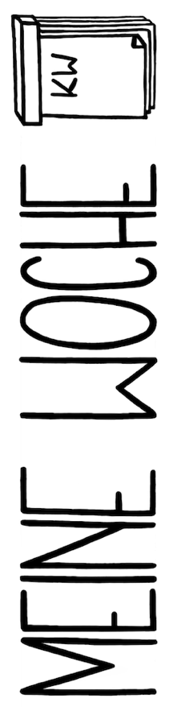
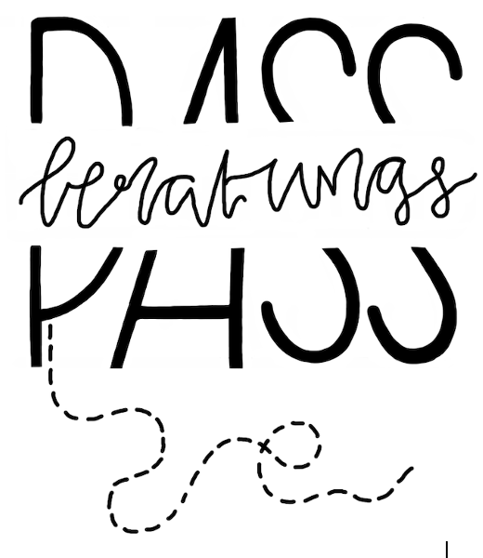
Wo stehe ich?
Was war gut? Was möchte ich ändern?
Z W I S C H E N B I L A N Z /
L E R N B E R A T U N G
B E R A T U N G S T H E M A
V E R Ä N D E R U N G
D A T U M
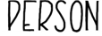
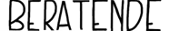
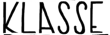
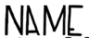
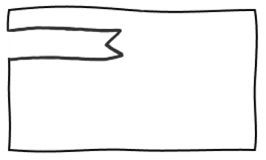
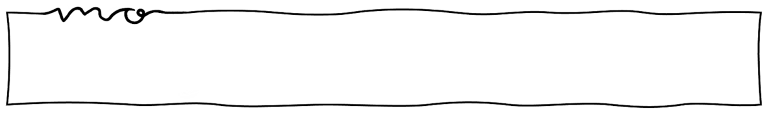


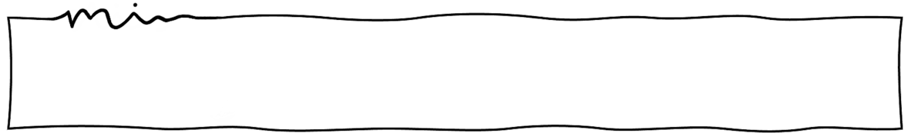
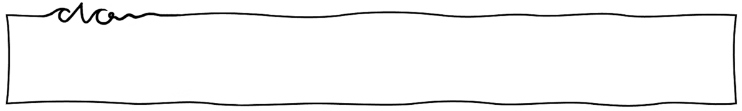
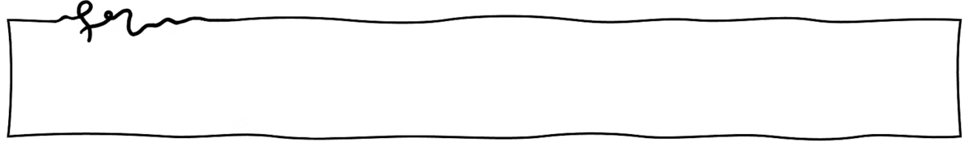
Was habe ich geändert?
E N D B E R A T U N G
E V E N I N G
C H E C K O U T
M O R N I N G
C H E C K I N
I C H B I N
D A N K B A R F Ü R
I C H F Ü H L E
M I C H
I C H B I N
D A N K B A R F Ü R
I C H F Ü H L E
M I C H
I C H B I N
D A N K B A R F Ü R
I C H F Ü H L E
M I C H
I C H B I N
D A N K B A R F Ü R
I C H F Ü H L E
M I C H

